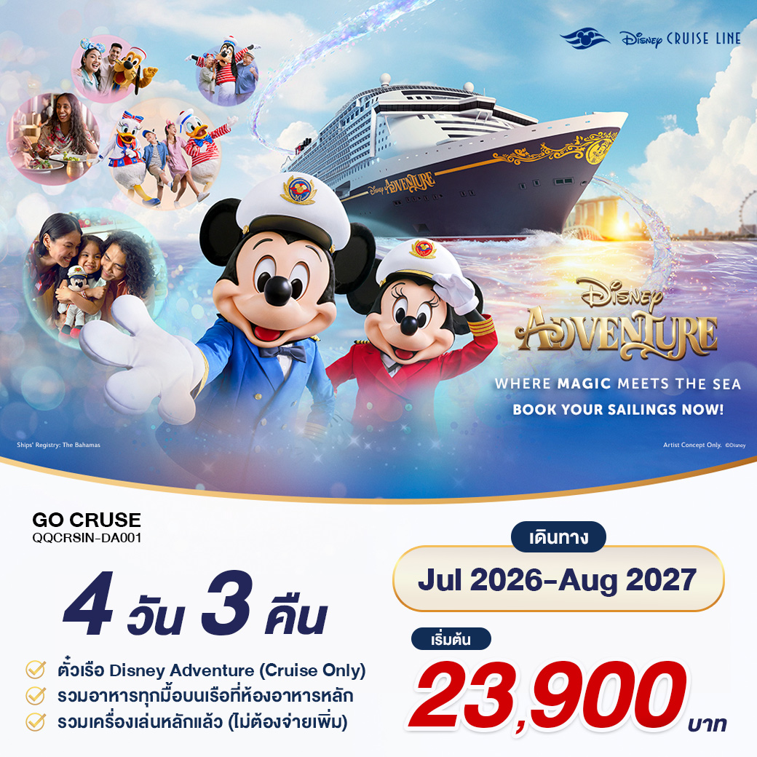

เดินทาง กรกฎาคม 2569 – สิงหาคม 2570

General characteristics
Class and type | Global-class (Disney) cruise ship
Type | Cruise ship
Tonnage | 208,000 GT
Length | 342 m (1,122 ft 1 in)
Beam | 46.4 m (152 ft 3 in)
Draft | 9.5 m (31 ft 2 in)
Installed power | 96,000 kW (129,000 hp)
Propulsion | - 6 × MAN 48/60CR diesel engines  - 3 × Azipod XO thrusters
Capacity | 6,000 passengers (approximate)^{[6]}
Crew | 2,300 (approximate)^{[6]}

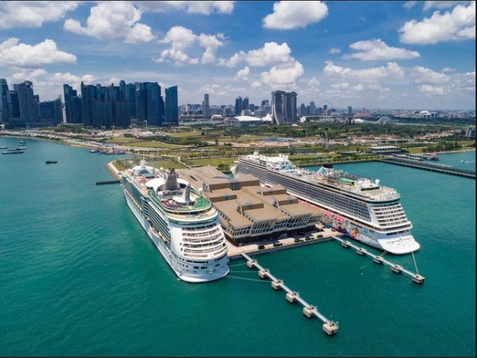

Check in at Marina Bay Cruise Singapore
วันแรกของการเดินทาง
ทุกท่านควรเดินทางมาถึงท่าเรือ
มารีน่าเบย์ครูซ เซ็นเตอร์ สิงคโปร์
Marina Bay Cruise Centre Singapore 61 Marina Coastal Dr, Singapore 018947
เพื่อทำการเช็คอินก่อนอย่างน้อย3 ชั่วโมงก่อนเรือออก
จากสนามบิน ชางงี เดินทางโดย Taxi มาถึงท่าเรือใช้เวลาประมาณ 20 นาที ราคาประมาณ 500-700 บาท

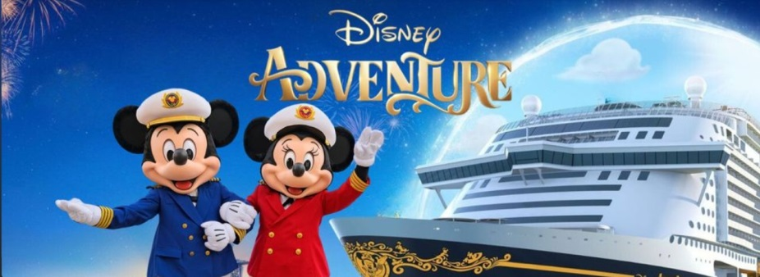

วันออกเดินทาง ( 4 วัน 3 คืน )
JUL 2026 | 6-9, 13-16, 20-23, 27-30
AUG 2026 | 3-6, 10-13, 17-20, 24-27, 31 Aug – 3 Sep
SEP 2026 | 7-10, 14-17, 21-24, 28 Sep – 1Oct
OCT 2026 | 5-8, 12-15, 19-22, 26-29
NOV 2026 | 2-5, 9-12, 16-19, 23-26, 30 Nov – 3 Dec
DEC 2026 | 7-10, 14-17, 21-24, 28-31
JAN 2027 | 4-7, 11-14, 18-21, 25-28
FEB 2027 | 8-11, 15-18, 22-25
MAR 2027 | 1-4, 8-11, 15-18, 29 Mar – 1 Apr
APR 2027 | 5-8, 12-15, 19-22, 26-29
MAY 2027 | 3-6, 10-13, 17-20, 24-27, 31 May – 3 Jun
JUN 2027 | 7-10, 14-17, 28 Jun – 1 Jul
JUL 2027 | 5-8, 12-15, 19-22, 26-29
AUG 2027 | 2-5, 9-12, 16-19, 23-26

วันเดินทาง | เส้นทาง | เวลาเรือเข้า | เวลาเรือออก
1 | Singapore | - | 4.00 PM
2 | Day At Sea | - | -
3 | Day At Sea | - | -
4 | Singapore | 7.00 AM | -
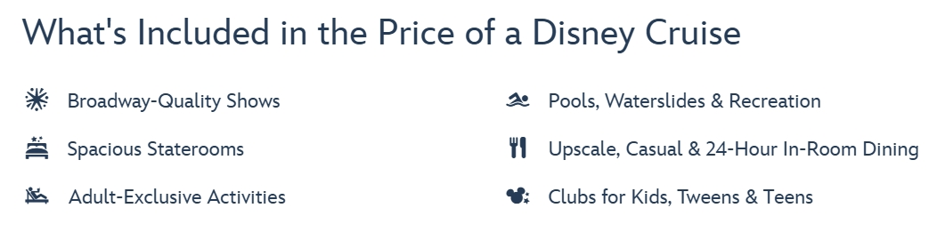

Dining
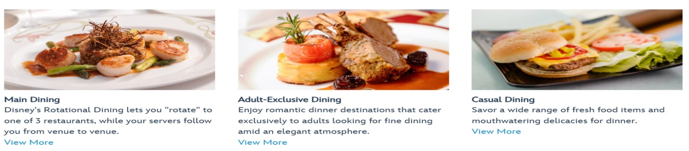
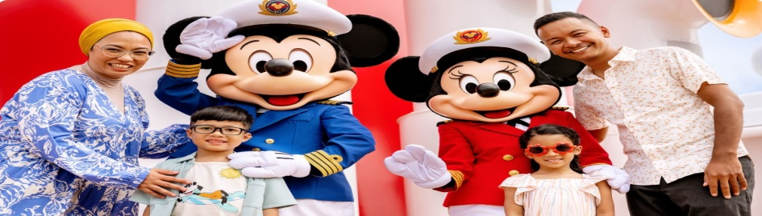

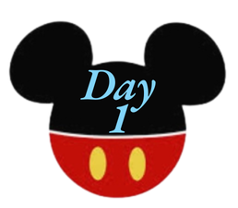

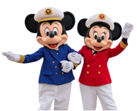
Singapore (Marina Bay Cruise Center)
C

อิสระเดินทางเอง (ไม่รวมตั๋วเครื่องบินไปกลับ)
12.00น. เช็ค-อิน ณ ท่าเรือ Singapore (Marina Bay Cruise Center)
ประเทศ สิงคโปร์ การเดินทางจาก สนามบินนานาชาติ ชางงี สิงคโปร์ ไปที่ท่าเรือ โดย Taxi ใช้เวลาประมาณ 15 นาที (ท่านควรมาถึงท่าเรือเพื่อเช็คอินเข้าเรือก่อนอย่างน้อย 3 ชั่วโมง) โดยท่านต้องทําการดาวน์โหลดแอพ Disney Cruise Nevigator เพื่อทําการเช็คอินออนไลน์ก่อนการขึ้นเรือและสามารถตรวจสอบตารางกิจกรรมต่างๆ พร้อมทั้งวางแผนกิจกรรมตลอดการเดินทาง การจองกิจกรรม การซื้อแพ็คเกจเสริมเพิ่มเติมได้จากในแอพ Disney Cruise Nevigator

Port Address :
61, MARINA COASTAL DRIVE, S (018947)

16.00 น. เรือล่องออกจากท่าเรือ Singapore (Marina Bay Cruise Center) ท่านสามารถ รับประทานอาหารค่ํา ณ ห้องอาหารหลัก พร้อมตัวละครที่มาในธีมต่างๆจากทางดิสนีย์ มาร์เวล
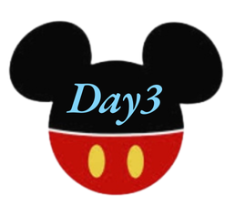
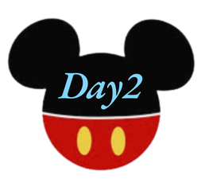

Day At Sea
C

วันนี้เรือสำราญ Disney Adventure จะล่องอยู่บนน่านน้ำสากลตลอด2วัน
ท่านสามารถสนุกสนานพักผ่อนอยู่บนเรือสำราญที่มีกิจกรรมมมากมาย ทั้ง
สวนสนุกทั้ง 7 โซน ร้านอาหารธีม Disney และ Mavel ร้านขายของที่ระลึก
ชมการแสดงจากหลายเวที แลพะกิจกรรมอีกมากมายทั่วทั้งเรือสำราญ
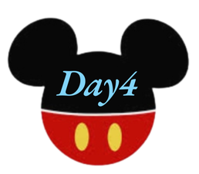
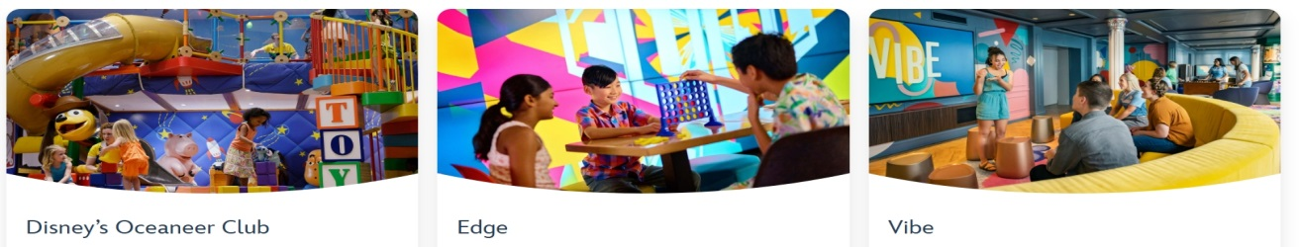
Singapore (Marina Bay Cruise Center)
C

07.00 น. เรือสำราญ Disney Adventure กลับถึงท่าเรือ Singapore (Marina Bay Cruise Center)
รับประทานอาหารเช้าบนเรือสำราญ ตรวจสัมภาระของท่านให้เรียบร้อยก่อนเช็คเอ้าออกจากเรือ

เดินทางกลับโดยสวัสดิภาพ
Dee

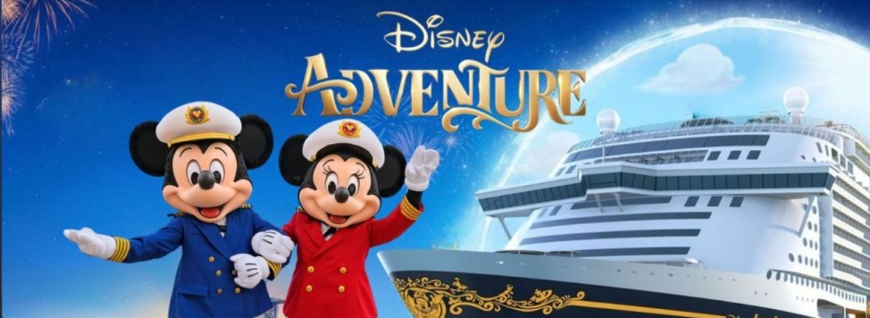

Maximize Your Fun in 7 Themed Areas
ล่องเรือออกไปผจญภัยในโลกแห่งเวทย์มนตร์ในขณะที่คุณสำรวจพื้นที่ที่มีธีมตามจินตนาการ 7 แห่งทั่วทั้งเรือ แต่ละแห่งเต็มไปด้วยประสบการณ์ที่ดื่มด่ำซึ่งจะทำให้เรื่องราวจากดิสนีย์ มาร์เวล และพิกซาร์มีชีวิตขึ้นมาในระดับยิ่งใหญ่
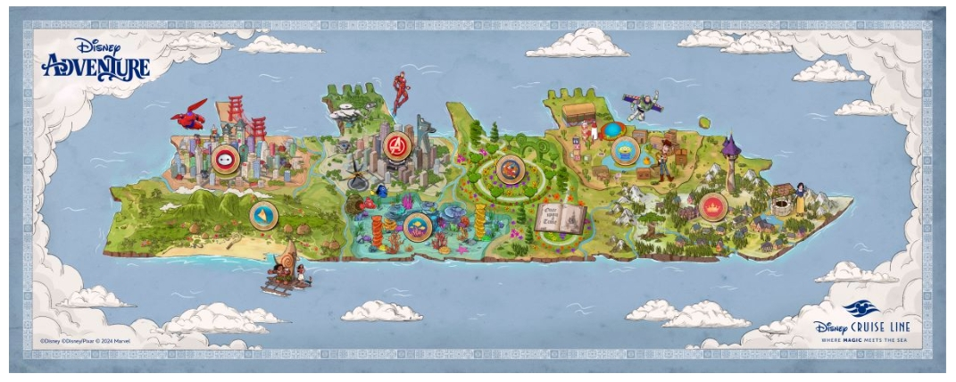

Disney Imagination Garden

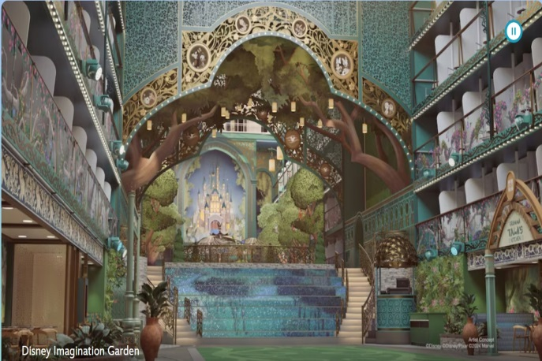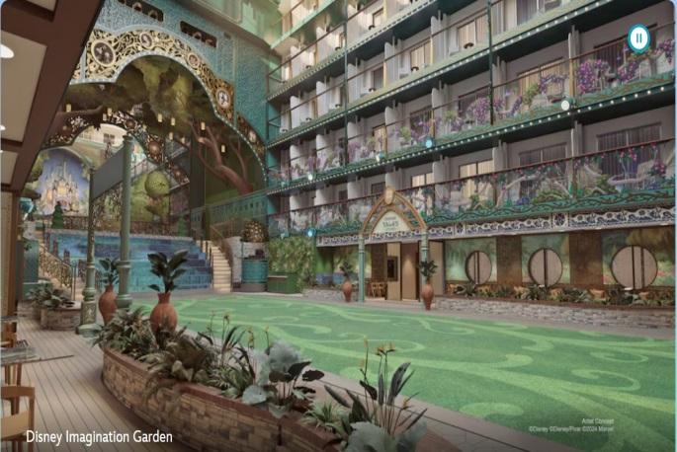
ใจกลางเรือ ท่ามกลางลานภายในอันสวยงามและเวทีอันสง่างาม มีสถานที่รวมตัวพิเศษที่เต็มไปด้วยมนต์ขลังของการเล่าเรื่องดิสนีย์กว่า 100 ปี เนื่องจากเรื่องราวทุกเรื่องเริ่มต้นด้วยประกายแห่งจินตนาการ วันหยุดของคุณบนท้องทะเลจึงเริ่มต้นที่นี่ ด้วยปาร์ตี้เต้นรำ Let’s Set Sail ที่เต็มไปด้วยพลัง ตลอดการเดินทางของคุณ คุณยังสามารถชมการแสดงบนเวทีอันน่าตื่นตาตื่นใจ เช่น Avengers Assemble! พบกับตัวละครดิสนีย์สุดโปรด และเพลิดเพลินกับอาหารอินเดียและแปซิฟิกที่ Gramma Tala’s Kitchen และ Mowgli’s Eatery
Disney Discovery Reef
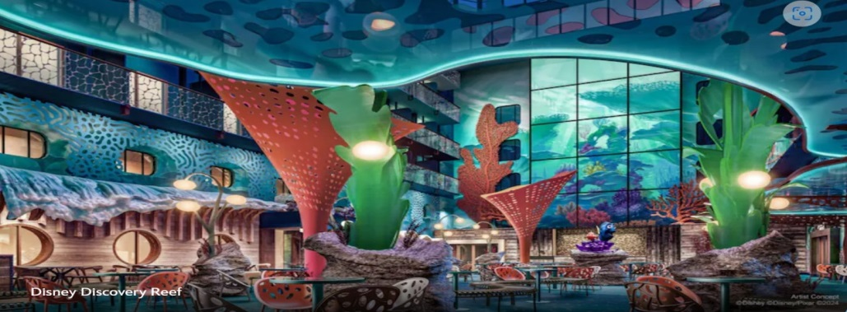
ดื่มด่ำไปกับนิทานใต้ท้องทะเลอันน่าหลงใหลของ The Little Mermaid, Finding Nemo, Lilo & Stitch และ Luca ที่รีทรีตกลางแจ้งอันกว้างขวางที่ด้านหลังของเรือ ลิ้มรสอาหารรสเลิศที่ Cosmic Kebabs จิบชาไข่มุกแสนอร่อยที่ Bewitching Boba and Brews และสำรวจสปอร์ตบาร์บรรยากาศสบายๆ ที่ Taverna Portorosso และร้านกาแฟ Palo Café ที่ได้รับแรงบันดาลใจจากหมู่บ้านริมชายฝั่งอิตาลีที่งดงามซึ่งปรากฏอยู่ในภาพยนตร์เรื่อง Luca ของ Pixar นอกจากนี้ทางเดินริมทะเลแห่งนี้ยังเป็นที่ตั้งของร้านอาหารหรูหราที่ Palo Trattoria และ Mike and Sulley’s Flavors of Asia ร้านอาหารทั้งหมดนี้และอีกมากมายตั้งอยู่ท่ามกลางแนวปะการังที่สวยงามและแสงแดดอ่อนๆ ที่ส่องผ่านหลังคากระจก ในยามค่ำคืน คุณจะได้สัมผัสกับพื้นที่ที่เปลี่ยนเป็นสวรรค์แห่งการเรืองแสงที่น่าอัศจรรย์
Toy Story Place
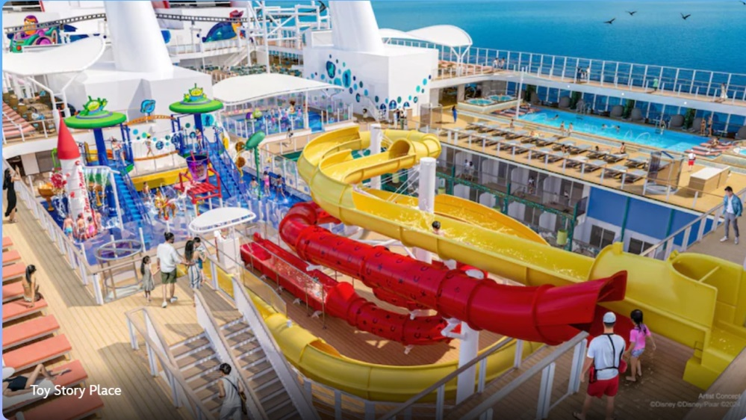
สนุกสนานไปกับโลกแห่งจินตนาการของครอบครัวใต้น้ำ เมื่อโลกแห่งจินตนาการของภาพยนตร์ Pixar Toy Story กลับมามีชีวิตอีกครั้งในรูปแบบที่น่าตื่นตาตื่นใจและสร้างสรรค์ พื้นที่ที่มีชีวิตชีวาแห่งนี้ซึ่งทอดยาวตรงกลางของชั้นบนสุดนั้นจะนำความสนุกสนานจากการเล่นน้ำไปสู่อีกระดับด้วยสระว่ายน้ำสำหรับครอบครัว Sunnyside, สไลเดอร์ Woody and Jessie’s Wild, โซน Flying Saucer Splash, สวนน้ำ Toy Story Splash Pad และอ่างน้ำวนหลายแห่ง นอกจากนี้ ครอบครัวยังสามารถเพลิดเพลินกับการชมภาพยนตร์ดิสนีย์บนจอขนาดใหญ่ 2 จอ และเมื่อถึงเวลาเติมพลัง ก็เพลิดเพลินไปกับอาหารว่างจาก Pizza Planet หรือไอศกรีมซอฟต์เซิร์ฟจาก Wheezy’s Freezies

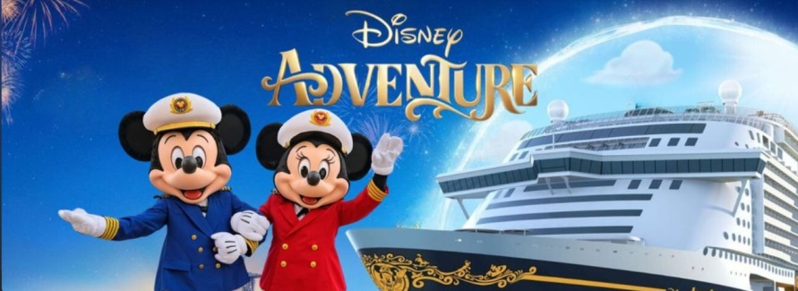

Marvel Landing
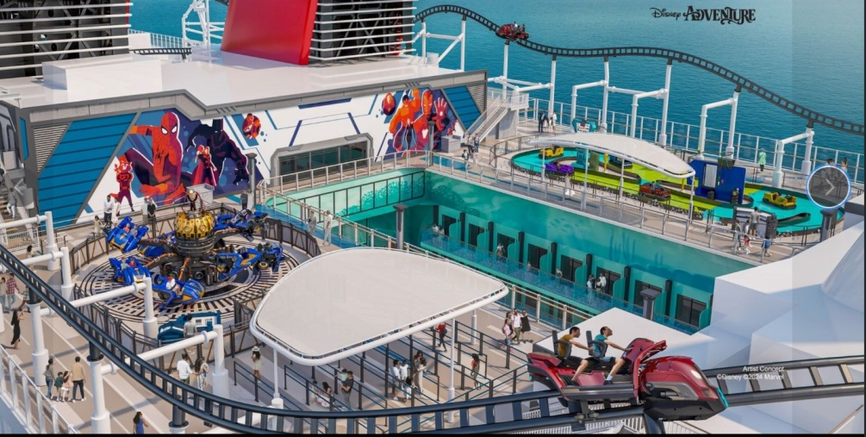
เรียกเหล่าอเวนเจอร์ทุกคนมาผจญภัยกันที่ Marvel Landing โซนผจญภัยสุดมันส์บนท้องทะเลอันกว้างใหญ่ที่ตั้งอยู่บนดาดฟ้าชั้นบนของเรือ โซนนี้ถือเป็นการเฉลิมฉลองให้กับทุกสิ่งทุกอย่างของ Marvel ที่ซึ่งเหล่าทหารใหม่และเหล่าซูเปอร์ฮีโร่ที่มากประสบการณ์สามารถแก้แค้นความต้องการผจญภัยของพวกเขาได้ด้วยเครื่องเล่นใหม่ล่าสุด 3 ชนิด ได้แก่ Groot Galaxy Spin, Pym Quantum Racers และ Ironcycle Test Run ซึ่งเป็นรถไฟเหาะตีลังกาแห่งแรกบนเรือ Disney Cruise Line นอกจากนี้ยังเป็นรถไฟเหาะตีลังกาที่ยาวที่สุดในท้องทะเลอีกด้วย โดยมีความยาวกว่า 820 ฟุต (250 เมตร)!
Wayfinder Bay
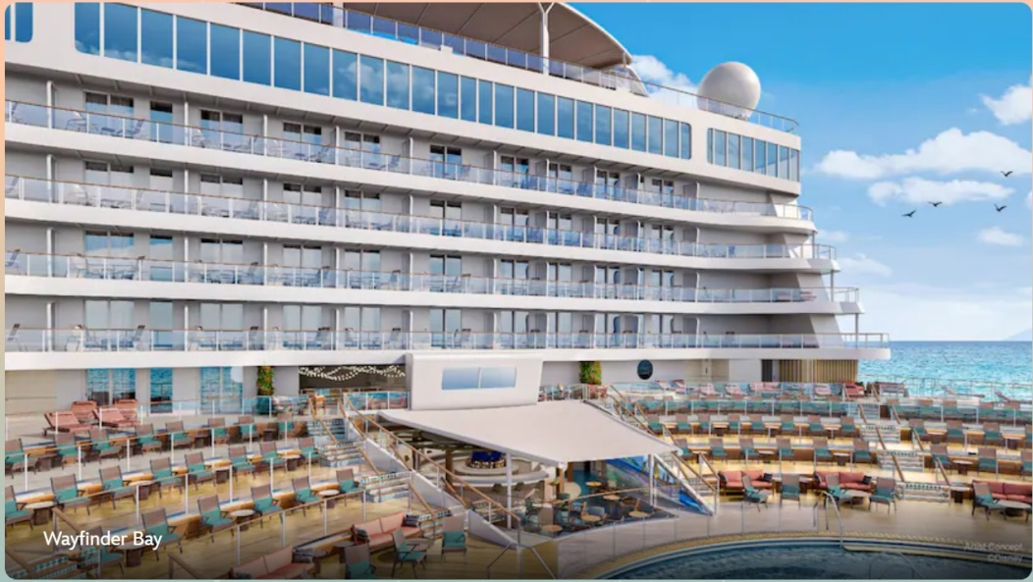
เมื่อจิตวิญญาณแห่งการค้นพบเรียกร้อง ให้ทำตามหัวใจของคุณไปยังโอเอซิสกลางแจ้งแห่งการพักผ่อนและความบันเทิงที่ได้รับแรงบันดาลใจจากภาพยนตร์ดิสนีย์เรื่อง Moana พักผ่อนบนเก้าอี้ชั้นลอยบนดาดฟ้า คลายร้อนด้วยเครื่องดื่มเย็นๆ จาก Wayfinder Bar ที่ร่มรื่น หรือผ่อนคลายในสระน้ำตื้นที่เป็นประกาย บริเวณสระว่ายน้ำซึ่งมีจอภาพขนาดใหญ่ยังทำหน้าที่เป็นสถานที่จัดการแสดงที่ไม่เหมือนใครสำหรับกิจกรรมโต้ตอบและการแสดงสด เช่น Moana: Call of the Sea
San Fransokyo Street
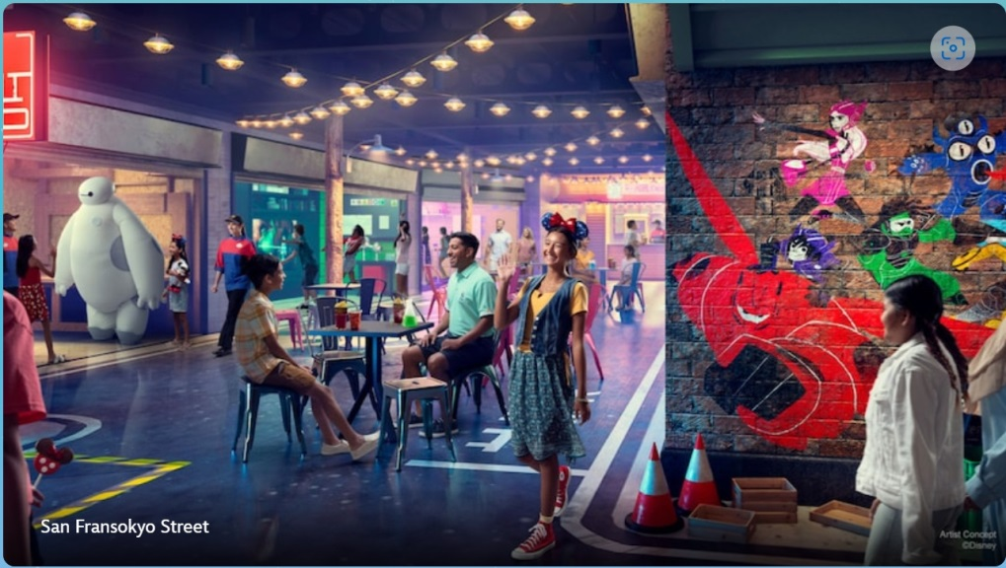
พลังงานที่มีชีวิตชีวาของโตเกียวมาพบกับเสน่ห์อันผ่อนคลายของซานฟรานซิสโกบนถนนที่มีชีวิตชีวาแห่งนี้ซึ่งได้รับแรงบันดาลใจจากภาพยนตร์ดิสนีย์เรื่อง Big Hero 6 ทางเข้าลับสู่คลับสำหรับเด็กวัยรุ่นและวัยรุ่นที่มีธีมเป็นเมืองนั้นตั้งอยู่ภายในร้านค้าที่มีเสน่ห์ 2 แห่งของถนนสายนี้ ได้แก่ Edge of the Bay Café และ Vibe Records ที่ปลายถนน แขกสามารถชมความเคลื่อนไหวได้ที่ป้ายรถราง เลาจน์กระเช้าลอยฟ้า พื้นที่ช้อปปิ้ง และ Baymax Cinemas ซึ่งฉายภาพยนตร์ดิสนีย์คลาสสิกและเพิ่งออกฉาย จุดเด่นอย่างหนึ่งของถนน San Fransokyo คือ Big Hero Arcade ซึ่งเป็นเลาจน์เกมสำหรับครอบครัวที่ไม่เหมือนใครซึ่งมีวิดีโอเกมและประสบการณ์ไฮเทคที่ดื่มด่ำได้อย่างเต็มที่ รวมถึงโอกาสที่จะได้พบกับ Baymax หุ่นยนต์เพื่อนคู่ใจด้านการดูแลสุขภาพที่ยิ่งใหญ่กว่าชีวิตจริงจากภาพยนตร์เรื่องนี้
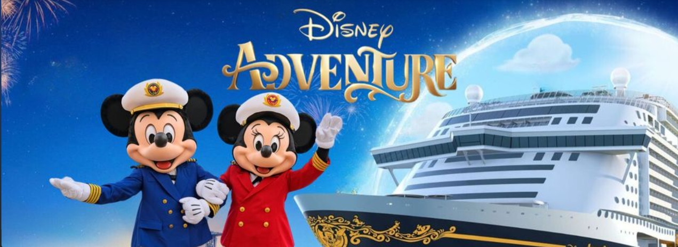
Town Square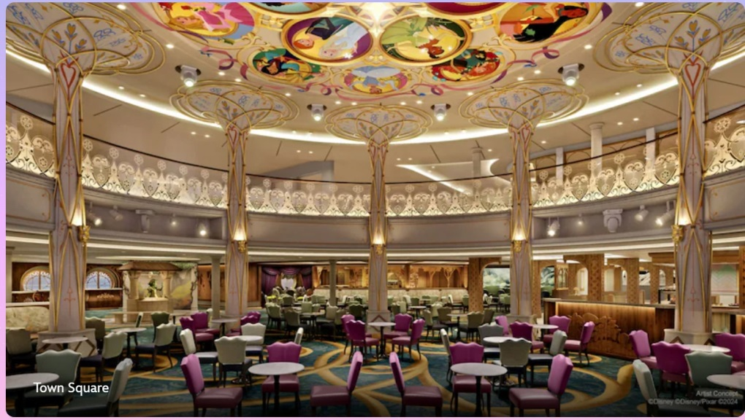

พื้นที่อันแสนวิเศษนี้สร้างขึ้นเพื่อเฉลิมฉลองให้กับเจ้าหญิงดิสนีย์จากเรื่อง Tangled, Cinderella, Frozen, The Princess and the Frog และอีกมากมาย โดยภายในมีร้านอาหารที่มีธีมหรูหรา คาเฟ่และเลานจ์สุดเก๋ ร้านเสริมสวยสุดสร้างสรรค์ และร้านค้าสุดตระการตา นอกจากนี้ ในฐานะศูนย์กลางความบันเทิงในร่มที่สำคัญที่สุดของเรือ Town Square ยังเป็นที่ตั้งของโรงละคร Walt Disney Theatre อันโด่งดัง ซึ่งเป็นสถานที่ที่การแสดงสไตล์บรอดเวย์อันน่าหลงใหลได้กลับมาโลดแล่นอีกครั้ง และยังมี Spellbound ซึ่งเป็นเลานจ์อันลึกลับที่ได้รับแรงบันดาลใจจากราชินีแห่งความชั่วร้ายจากภาพยนตร์แอนิเมชั่นของดิสนีย์อย่าง Snow White and the Seven Dwarfs
ความบันทิงบนเรือสำราญ Disney Adventure Cruise
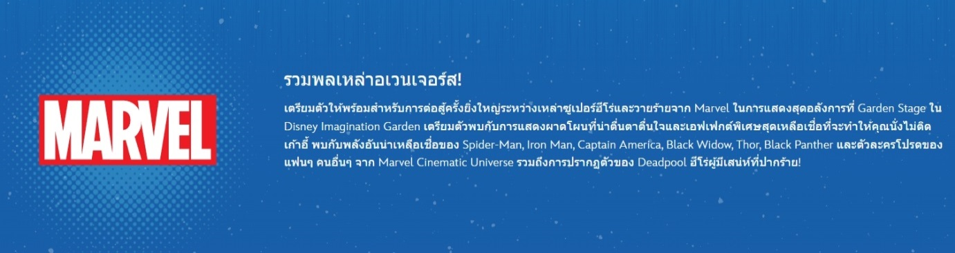


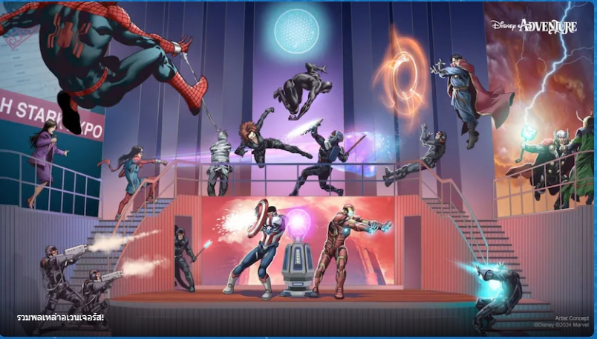

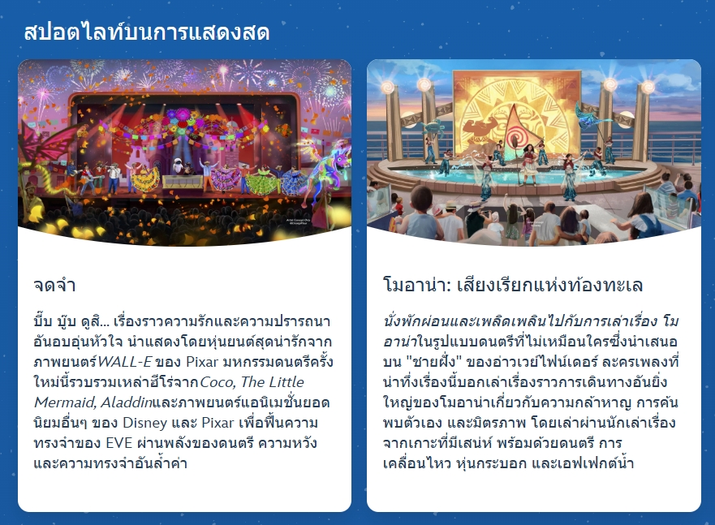
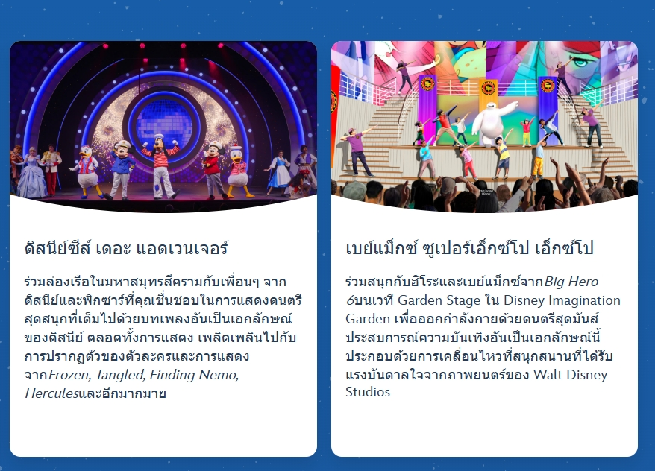

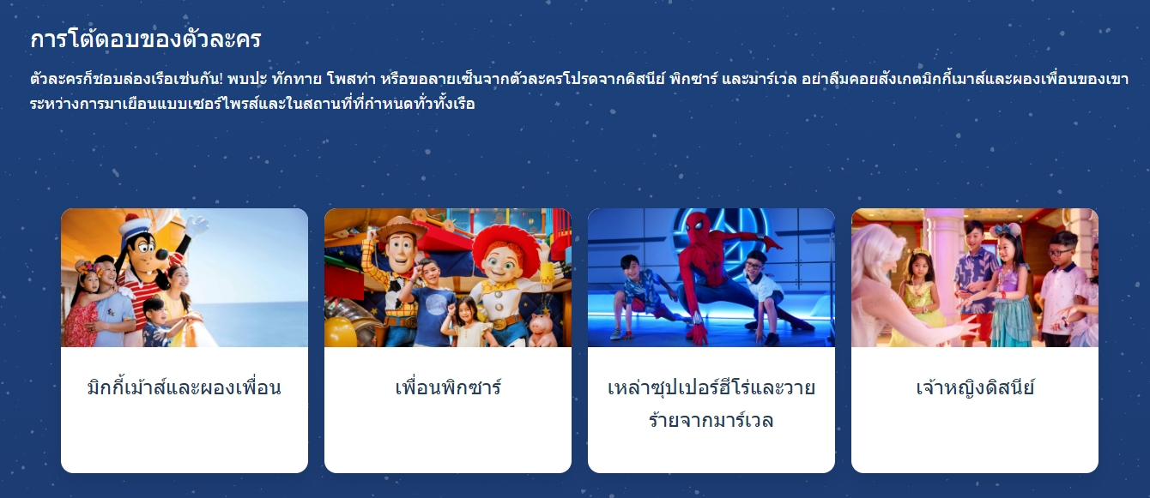

ที่พักอันมีศิลปะ
ไม่ว่าคุณจะวางแผนพักผ่อนกับครอบครัว พักผ่อนกับเพื่อนๆ หรือพักผ่อนกับคู่รัก ห้องพักและห้องชุดดิสนีย์ก็พร้อมมอบความผ่อนคลายและความสะดวกสบายให้กับคุณ ห้องพักและห้องชุดแต่ละห้องเต็มไปด้วยความมหัศจรรย์ที่คุณจะไม่พบที่อื่น รวมทั้งงานศิลปะที่ได้รับแรงบันดาลใจจากเรื่องราวของดิสนีย์ พิกซาร์ หรือมาร์เวล


Staterooms

Inside Stateroom / ห้องไม่มีหน้าต่าง
เหมาะสำหรับเพื่อนนักผจญภัยที่เดินทางด้วยกัน ห้องพักแบบ Inside ของเราสามารถรองรับผู้เข้าพักได้สูงสุด 4 ท่าน หลังจากวันแห่งความสนุกสนาน แสงแดด และการผจญภัย ที่นี่จึงเป็นสถานที่ที่สมบูรณ์แบบสำหรับการพักผ่อนและนอนหลับพักผ่อนอย่างเต็มอิ่ม
Inside Stateroom Deluxe Inside Stateroom
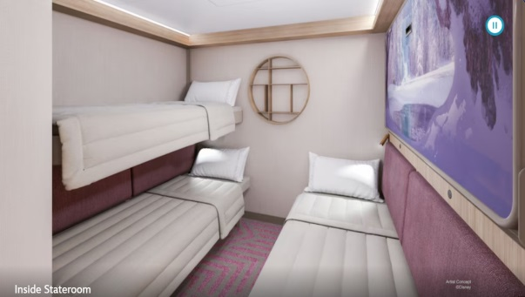 | 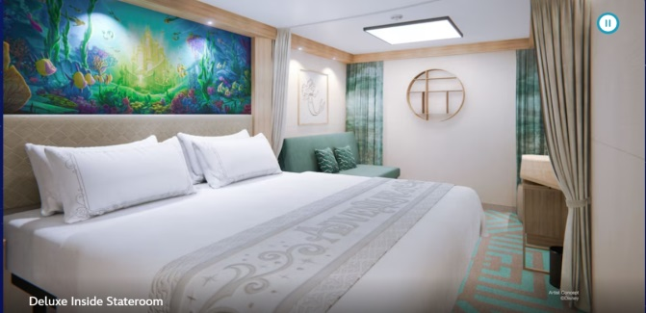

Deluxe Inside Stateroom with Reef View
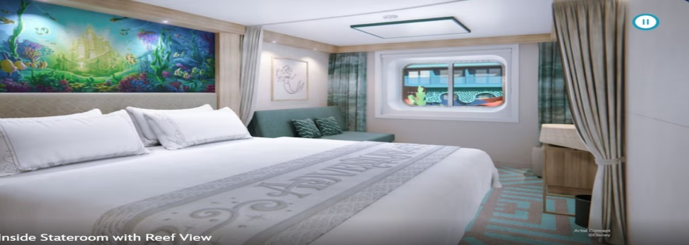

ห้องพักวิวทะเล / Oceanview Stateroom
ห้องพักที่ได้รับการตกแต่งอย่างสวยงามเหล่านี้ได้รับการออกแบบให้รองรับผู้เข้าพักได้สูงสุด 4 ท่าน โดยมีเตียงเดี่ยวส่วนตัวเพื่อให้ผู้เข้าพักทุกคนได้นอนหลับสบายตลอดคืน มองออกไปนอกหน้าต่างช่องแสงขนาดใหญ่เพื่อชมทิวทัศน์อันน่าทึ่งของท้องทะเล
Oceanview Stateroom Deluxe Oceanview Stateroom
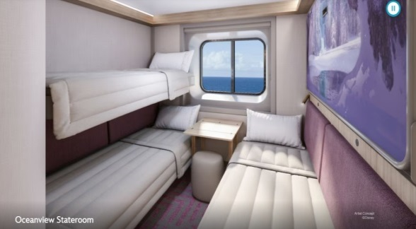 | 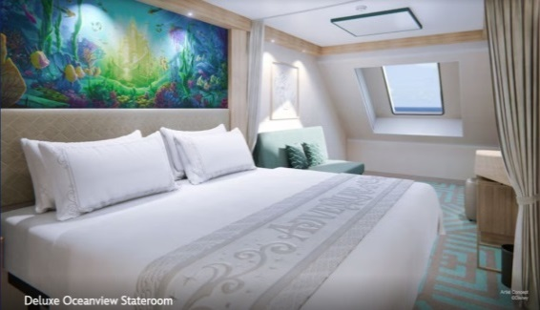

ห้องพักแบบมีระเบียง / Balcony Stateroom
ห้องพักยอดนิยมของเราได้รับการออกแบบมาโดยคำนึงถึงครอบครัว โดยสามารถรองรับผู้เข้าพักได้สูงสุด 4 ท่าน และมีระเบียงส่วนตัวที่มองเห็นทัศนียภาพอันน่าทึ่งของมหาสมุทร สวน Disney Imagination Garden หรือแนวปะการัง Disney Discovery Reef ห้องพักที่โปร่งสบายแห่งนี้เป็นที่ที่คุณสามารถชมพระอาทิตย์ขึ้น ดื่มด่ำกับสายลมทะเล และจิบกาแฟยามเช้าหรือเครื่องดื่มก่อนนอน
Deluxe Reef View Stateroom with Verandah Deluxe Garden View Stateroom with Verandah

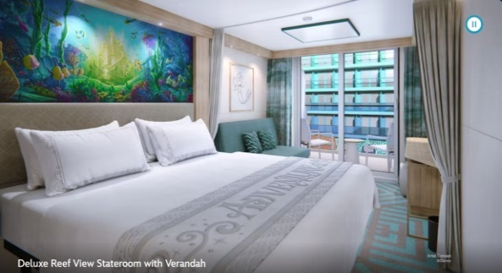 | 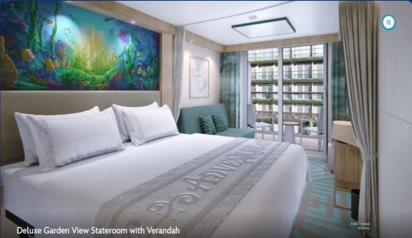
Deluxe Oceanview Stateroom with Verandah

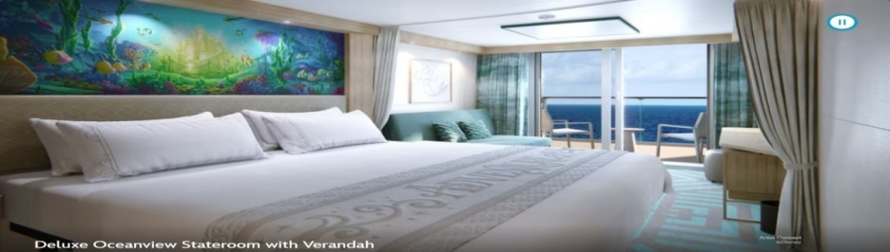

ห้องสวีทและห้องพักแบบคอนเซียร์จ / Concierge Suites & Staterooms
เพลิดเพลินไปกับที่พักสุดหรูหราของเรา ซึ่งแขกที่ใช้บริการคอนเซียร์จจะเพลิดเพลินไปกับการดูแลเอาใจใส่เป็นส่วนตัวและความสะดวกสบายราวกับอยู่บ้านบนท้องทะเล เพลิดเพลินไปกับห้องพักและห้องสวีทที่กว้างขวางและตกแต่งอย่างหรูหรา ออกแบบอย่างประณีตด้วยความสง่างาม สิ่งอำนวยความสะดวกสุดหรู และสัมผัสอันเป็นเอกลักษณ์ของดิสนีย์ประสบการณ์คอนเซียร์จของคุณรวมถึงการเข้าถึงรีทรีตส่วนตัว การช้อปปิ้งสุดหรู บริการสปาชั้นหนึ่ง สิ่งอำนวยความสะดวกด้านฟิตเนสระดับพรีเมียม และอื่นๆ อีกมากมาย
Concierge1-Bedroom Oceanview Suite Concierge Family Oceanview Suite

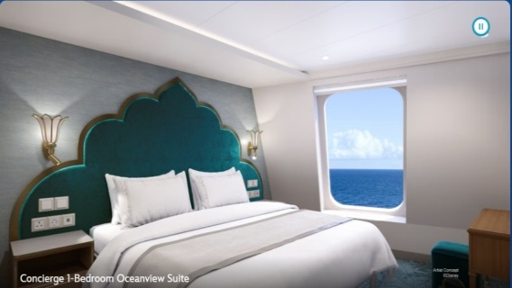 | 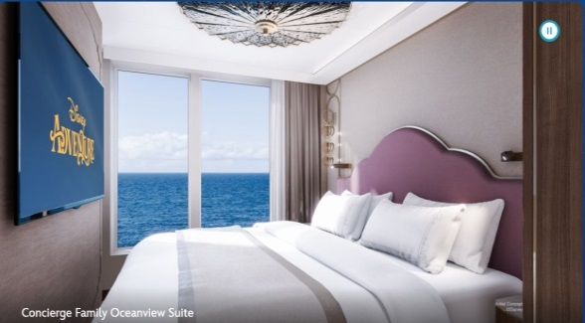

Concierge Family Stateroom
with Oceanview Verandah Suite Concierge Suite with Ocean Verandah

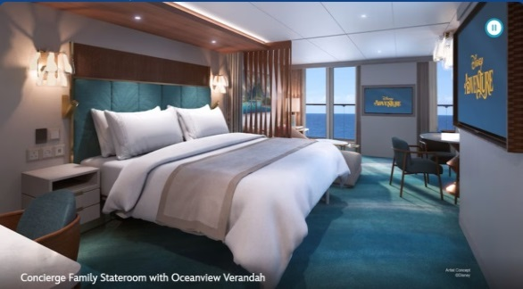 | 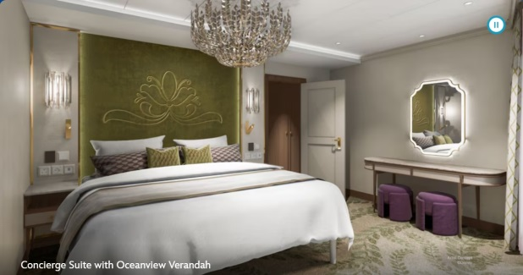

Concierge Royal Suite with Ocean Verandah

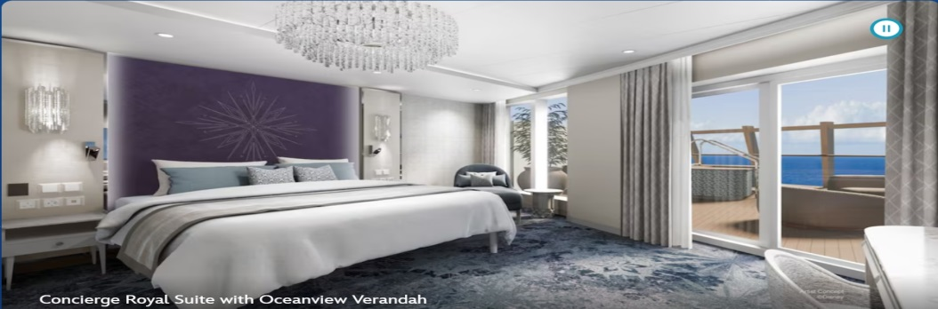

Dining with Character

รับประทานอาหารร่วมกับตัวละครดัง
ลิ้มรสอาหารรสเลิศตั้งแต่อาหารรสเลิศไปจนถึงอาหารตามสั่งที่ร้านอาหารที่มีธีมอันน่ามหัศจรรย์ทั่วทั้งเรือ นอกจากนี้ คุณยังจะได้สัมผัสประสบการณ์การรับประทานอาหารที่เป็นเอกลักษณ์ของดิสนีย์ 3 แบบระหว่างการเดินทางของคุณ โดยมีตารางเวลาที่กำหนดไว้ล่วงหน้ารวมอยู่ในการจองของคุณ



Hollywood Spotlight Club
ดื่มด่ำไปกับความหรูหราอลังการของยุคทองของฮอลลีวูดที่คลับดินเนอร์สุดอลังการแห่งนี้ ขณะรับประทานอาหารรสเลิศทั้งในภูมิภาคและนานาชาติ ตื่นตาตื่นใจไปกับการแสดงสดและการโต้ตอบกับเหล่า VIP ของดิสนีย์ที่โด่งดังที่สุด ไม่ว่าจะเป็นมิกกี้เมาส์ มินนี่เมาส์ โดนัลด์ดั๊ก และเดซี่ดั๊ก โดยแต่ละคนแต่งตัวจัดเต็มและพร้อมสำหรับค่ำคืนแห่งการเฉลิมฉลองที่น่าประทับใจ ซึ่งเน้นไปที่ครอบครัว เพื่อนฝูง และความสนุกสนานที่น่าตื่นตาตื่นใจ
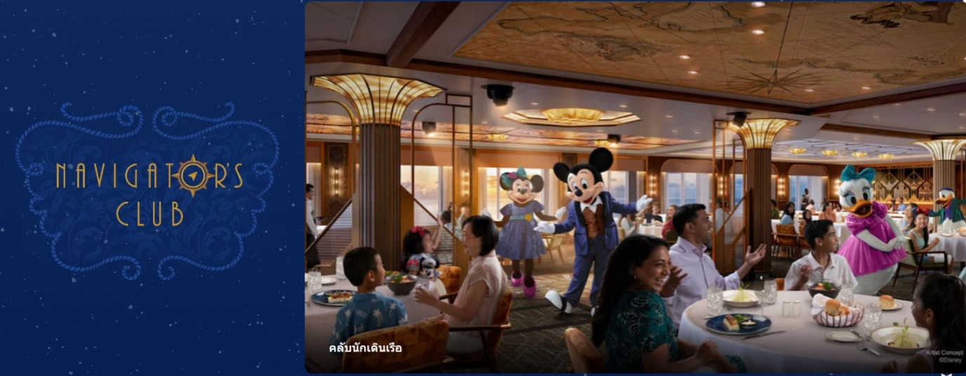

Navigator’s Club
ย้อนเวลากลับไปสู่ยุคทองของการล่องเรือโดยล่องเรือตามประเพณีอันทรงเกียรติของการเดินเรือด้วยการรับประทานอาหารที่ “Captain’s Table” ร้านอาหารหรูหราแห่งนี้ตั้งอยู่ใกล้กับ Town Square และชวนรำลึกถึงยุคสมัยที่เรือเดินทะเลขนาดใหญ่เคยผ่านมา โดยมีแผนที่ แผนภูมิ ภาพถ่าย และงานศิลปะสไตล์วินเทจประดับประดาด้วยกลิ่นอายอาร์ตเดโคอันวิจิตรบรรจง ขณะลิ้มรสอาหารประจำภูมิภาคและนานาชาติแสนอร่อย เพลิดเพลินไปกับที่นั่งแถวหน้าเพื่อชมการแสดงดนตรีและการโต้ตอบกับมิกกี้เมาส์ มินนี่เมาส์ โดนัลด์ ดั๊ก และเดซี่ ดั๊ก ขณะที่นักเดินทางรอบโลกผู้มีชื่อเสียงเหล่านี้แบ่งปันเพลงและเรื่องราวการผจญภัยอันมีชีวิตชีวา
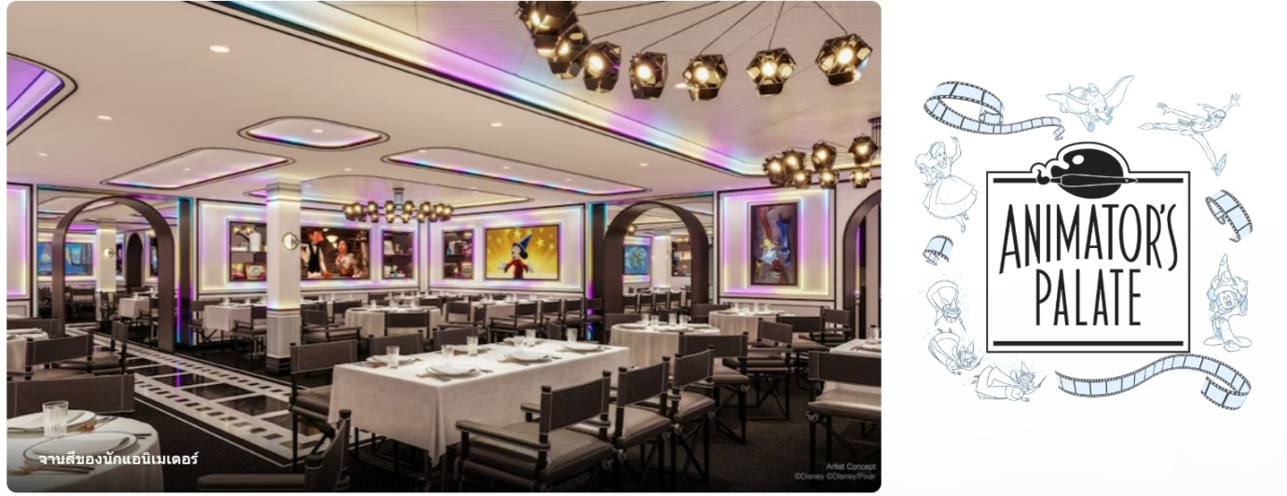

Animator’s Palate
เพลิดเพลินกับการแสดงอาหารค่ำสุดสร้างสรรค์ที่เฉลิมฉลองมรดกการสร้างภาพยนตร์ของ Disney และ Pixar Animation Studios ขณะรับประทานอาหารท่ามกลางแถบฟิล์ม กระดานไม้ เก้าอี้ผู้กำกับ และตู้โชว์ที่มีกระดานแอนิเมชั่นและอุปกรณ์ประกอบฉากจากภาพยนตร์เรื่องโปรด เช่นThe Little Mermaid, EncantoและToy Storyคุณจะได้อิ่มอร่อยกับอาหารประจำภูมิภาคและนานาชาติที่ปรุงอย่างประณีต และชมด้วยความตื่นตาตื่นใจเมื่อภาพวาดของคุณเองมีชีวิตชีวาขึ้นมาอย่างน่าอัศจรรย์ต่อหน้าต่อตาคุณเอง

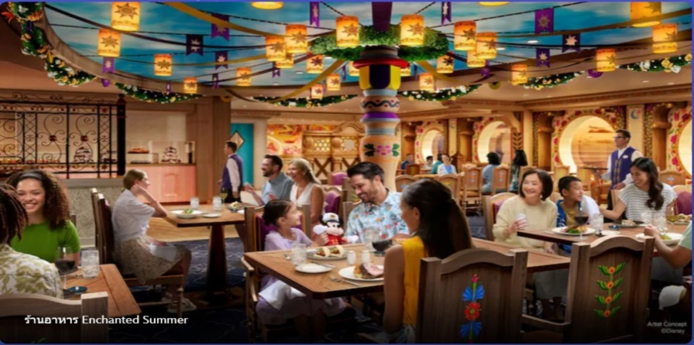

ร้านอาหาร Enchanted Summer
ร่วมเฉลิมฉลองความสุขของฤดูร้อนในห้องอาหาร 2 ห้องที่ได้รับแรงบันดาลใจจากภาพยนตร์ดิสนีย์เรื่องTangledและFrozenใน ห้องอาหาร Maximusคุณจะได้ดื่มด่ำไปกับบรรยากาศของเทศกาลโคมไฟพร้อมเสาเต้นรำและลวดลายดวงอาทิตย์ที่วาดด้วยมือและกระทะของราพันเซล เพื่อเป็นเกียรติแก่ Maximus ม้าราชองครักษ์ของอาณาจักรของเธอ จึงมีการนำบังเหียน เกือกม้า และของตกแต่งอื่นๆ สำหรับขี่ม้ามาประดับไว้ที่นี่ด้วย
ใน ห้องอาหาร Olaf คุณจะได้สัมผัสกับความมหัศจรรย์ของครีษมายันใน Arendelle ห้องนี้ได้รับการตั้งชื่อตามตุ๊กตาหิมะที่ทุกคนชื่นชอบ (ซึ่งแปลกตรงที่ชอบทุกอย่างที่เป็นฤดูร้อน) และต้อนรับแขกด้วยของตกแต่งน้ำแข็งหลากสีสันที่ชวนให้นึกถึงอิทธิพลของเอลซ่า รวมถึงโคมระย้ารูปเกล็ดหิมะที่ระยิบระยับ ทั้งสองห้องให้บริการอาหารค่ำแบบนั่งรับประทานพร้อมเมนูหลากหลายที่ประกอบด้วยอาหารประจำภูมิภาคและนานาชาติที่เหมาะสำหรับราชวงศ์ ในระหว่างวัน คุณสามารถเพลิดเพลินกับบุฟเฟต์อาหารเช้าและอาหารกลางวัน

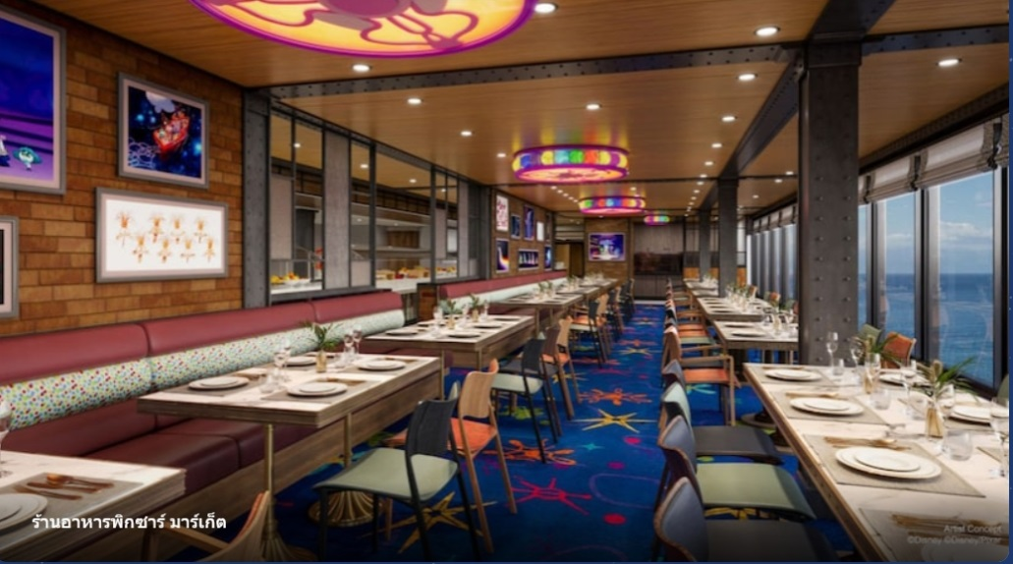

Pixar Market Restauran
เพลิดเพลินไปกับการชมภาพยนตร์สุดโปรดอย่างInside Out, Cars, Finding Nemo, Monsters Universityและอีกมากมายขณะรับประทานอาหารที่ตลาดแห่งนี้ซึ่งเต็มไปด้วยบรรยากาศสบายๆ ที่เฉลิมฉลองจิตวิญญาณแห่งจินตนาการที่อยู่เบื้องหลัง Pixar Animated Studios เริ่มต้นวันใหม่ของคุณด้วยอาหารเช้าหรืออาหารกลางวันจากบุฟเฟ่ต์หลากหลายประเภทที่เสิร์ฟอาหารจานโปรดคลาสสิก อาหารพิเศษนานาชาติ และอาหารมังสวิรัติ ในตอนเย็น ร้านอาหารจะเสิร์ฟอาหารค่ำแบบนั่งรับประทานพร้อมเมนูหลากหลายทั้งอาหารประจำภูมิภาคและนานาชาติ

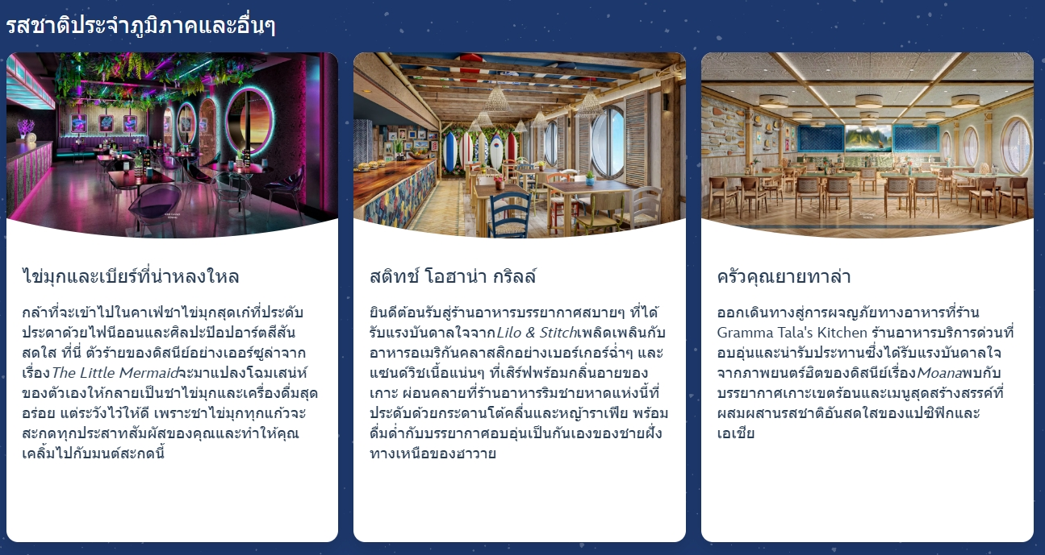
Bewitching Boba and Brews Stitchs Ohana Grill Gramma Tala Kitchen

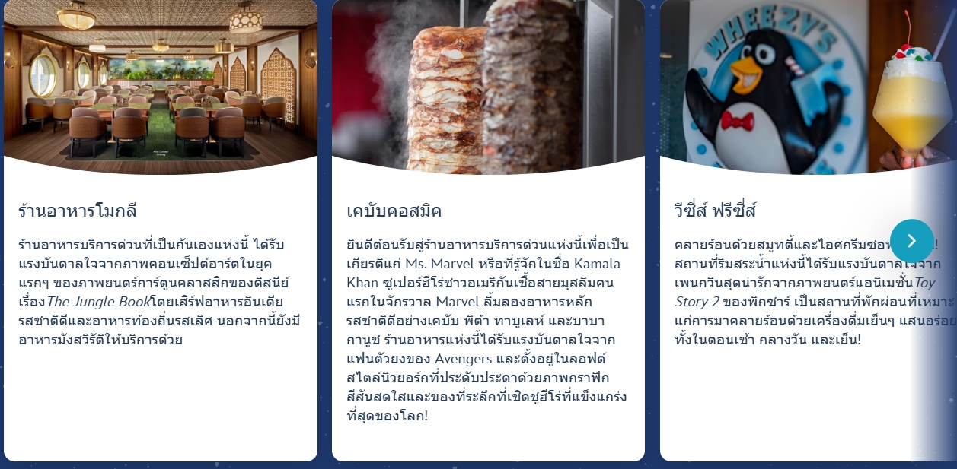

Mowglis Eatery Cosmic Kebabs Wheezys Freezies

Pizza Planet 24 – Hour Room Service
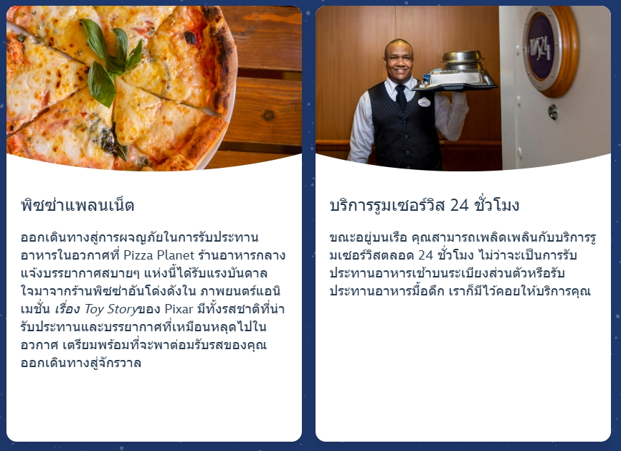

ห้องอาหารพรีเมี่ยม / Premium Dining

ยกระดับประสบการณ์การรับประทานอาหารของคุณด้วยอาหารสดที่ปรุงอย่างเชี่ยวชาญที่หนึ่งในร้านอาหารหรูหราของเรา ได้แก่ Mike & Sulley's Flavors of Asia และ Palo Trattoria ต้องมีการจอง และมีค่าธรรมเนียมเพิ่มเติม

Mike & Sulley’s Flavors of Asia
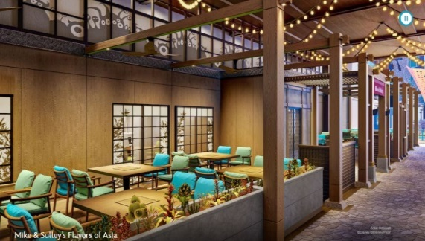 | 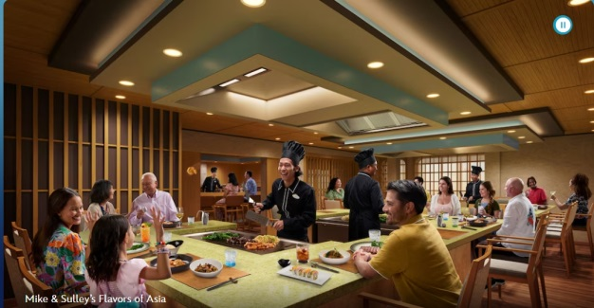

ไมค์และซัลลีย์ รสชาติแห่งเอเชีย
อิ่มอร่อยกับอาหารขึ้นชื่อที่สุดของเอเชียกับตัวเลือกการรับประทานอาหาร 4 แบบ ได้แก่ ร้านสเต็กญี่ปุ่นแบบบริการเต็มรูปแบบ ห้องเทปันยากิที่มีชีวิตชีวา การรับประทานอาหารแบบโอมากาเสะ และประสบการณ์ซูชิและซาซิมิกลางแจ้ง ร้านอาหารระดับพรีเมียมแห่งนี้ได้รับแรงบันดาลใจจากร้านอาหารสไตล์ญี่ปุ่นชื่อดังจากภาพยนตร์การ์ตูนเรื่องMonsters, Inc. ของพิกซาร์ โดยมีการออกแบบที่ยกระดับขึ้นซึ่งผสมผสานประเพณีเข้ากับสัมผัสอันแสนเก๋ไก๋

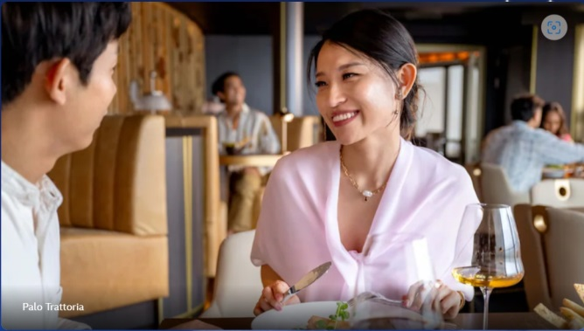

ปาโล ทรัตโทเรีย
ลิ้มรสอาหารอิตาเลียนตอนเหนือคลาสสิกที่ร้านอาหารสำหรับผู้ใหญ่โดยเฉพาะสำหรับแขกที่มีอายุ 18 ปีขึ้นไป เมนูหลัก ได้แก่ อาหารเรียกน้ำย่อย พาสต้า และพิซซ่าที่ปรุงอย่างพิถีพิถัน รวมถึงอาหารทะเลและสเต็กที่ย่างอย่างพิถีพิถัน ร้านอาหารระดับพรีเมียมแห่งนี้ได้รับอิทธิพลจากฉากฝันบนท้องฟ้าในภาพยนตร์แอนิเมชั่นLuca ของดิสนีย์และพิกซาร์ ตกแต่งด้วยกลุ่มดาวที่ระยิบระยับ แสงจันทร์ และการตกแต่งที่ได้รับแรงบันดาลใจจากดาราศาสตร์ สร้างประสบการณ์การรับประทานอาหารที่หรูหราและเหนือโลกอย่างแท้จริง

คลับสำหรับเด็กที่เต็มไปด้วยกิจกรรม
เด็ก วัยรุ่นและวัยรุ่นสามารถเริ่มต้นการผจญภัยครั้งใหม่ของตนเองได้ในพื้นที่เฉพาะที่ไม่ซ้ำใครซึ่งเต็มไปด้วยความสนุกสนานเต็มรูปแบบ



ดิสนีย์ โอเชียเนียร์ คลับ
เด็กอายุ 3 ถึง 10 ปีสามารถปล่อยให้จินตนาการโลดแล่นได้ในขณะที่พวกเขาโต้ตอบกับตัวละครสุดโปรดในพื้นที่ตามธีมที่ได้รับแรงบันดาลใจจากเรื่องราวของดิสนีย์ พิกซาร์ และมาร์เวล การเล่านิทานและเกมที่สมจริงจะทำให้ทั้งเด็กเล็กและเด็กเล็กมีความสุขอย่างแน่นอน ของเล่น พื้นที่นั่งเปิดโล่งสำหรับงานศิลปะและงานฝีมือ และภาพยนตร์ดิสนีย์ที่ฉายต่อเนื่อง ทำให้ไม่มีช่วงเวลาที่น่าเบื่อเลย เด็กๆ สามารถสนุกสนานไปกับจินตนาการได้ภายใต้คำแนะนำจากที่ปรึกษาเยาวชนของดิสนีย์ที่ได้รับการฝึกอบรมเป็นพิเศษ ขณะที่พ่อแม่พักผ่อนและเพลิดเพลินกับสิ่งอำนวยความสะดวกบนเรือ
Marvel WEB Workshop Andys Toybox Fairytale Hall Walt Disney Imagineering Lap
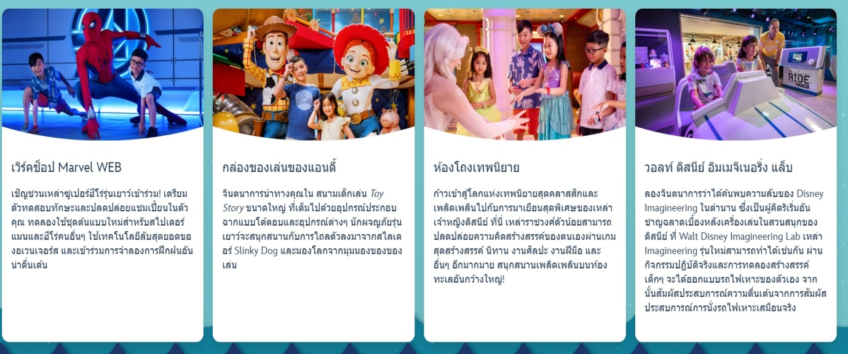


ราคาเริ่มต้น 4 วัน 3 คืน
แล

*ราคา เริ่มต้น
ราคาเริ่มต้น ตามประเภทห้อง / ราคา ต่อ ท่าน
Departure Date | Night | Inside | Oceanview | Verandah  (Balcony) | Concierge  (Suite)
JULY 2026
6-9 JULY 2026 | 3 | โปรดสอบถามเจ้าหน้าที่
13-16 JULY 2026 | 3
20-23 JULY 2026 | 3
27-30 JULY 2026 | 3
AUG 2026
3-6 AUG 2026 | 3 | 35,900 | 40,900 | 43,900 | 162,000
10-13 AUG 2026 | 3
17-20 AUG 2,026 | 3
24-27 AUG 2026 | 3
31 AUG-3SEP 2026 | 3
SEP 2026
7-10 SEP 2026 | 3 | 28,900 | 33,900 | 38,900 | 199,000
14-17 SEP 2026 | 3
21-24 SEP 2026 | 3
28SEP-1OCT 2026 | 3
OCT 2026
5-8 OCT 2026 | 3 | 29,900 | 30,900 | 36,900 | 136,900
12-15 OCT 2026 | 3
19-22 OCT 2026 | 3
26-29 OCT 2026 | 3
NOV 2026
9-12 NOV 2026 | 3 | 24,900 | 26,900 | 31,900 | 71,900
16-19 NOV 2026 | 3
23-26 NOV 2026 | 3
30 NOV – 3 DEC 2026 | 3
DEC 2026
7-10 DEC 2027 | 3 | 27,900 | 30,900 | 36,900 | 89,900
14-17 DEC 2027 | 3
21-24 DEC 2027 | 3
28-31 DEC | 3
JAN 2027
7-10 JAN 2027 | 3 | 24,900 | 27,900 | 32,900 | 76,900
14-17 JAN 2027 | 3
21-24 DEC 2027 | 3
28-31 JAN 2027 | 3
FEB 2027
8-11 FEB 2027 | 3 | 23,900 | 26,900 | 31,900 | 75,900
15-18 FEB 2027 | 3
22-25 FEB 2027 | 3
MAR 2027
1-4 MAR 2027 | 3 | 27,900 | 30,900 | 36,900 |  | 89,900
8-11 MAR 2027 | 3
15-18 MAR 2027 | 3
29 MAR-01 APR 2027 | 3
APR 2027
12-15 APR 2027 | 3 | 25,900 | 28,900 | 34,900 |  | 79,900
19-22 APR 2027 | 3
26-29 APR 2027 | 3
MAY 2027
3-6 MAY 2027 | 3 | 25,900 | 28,900 | 34,900 |  | 79,900
10-13 MAY 2027 | 3
17-20 MAY 2027 | 3
24-27 MAY 2027 | 3
31 MAY–03 JAN 2027 | 3
JUN 2027
7-10 JUN 2027 | 3 | 27,900 | 30,900 | 36,900 |  | 89,900
14-17 JUN 2027 | 3
28 JUN-01JUL 2027 | 3
JUL 2027
5-8 JUL 2027 | 3 | 27,900 | 30,900 | 36,900 |  | 89,900
12-15 JUL 2027 | 3
19-22 JUL 2027 | 3
26-29 JUL 2027 | 3
AUG 2027
2-5 AUG 2027 | 3 | 28,900 | 31,900 | 36,900 |  | 90,900
9-12 AUG 2027 | 3
16-19 AUG 2027 | 3
23-26 AUG 2027 | 3

** ราคายังไม่รวมค่าทิปพนักงานบนเรือ 16 USD ต่อคนต่อคืน
Inside Oceanview Verandah / 27.25 USD ต่อคนต่อคืน Concierge
** บริษัทมีแผนกตั๋วเครื่องบิน และ แผนกวีซ่า พร้อมบริการครบวงจร
โปรดติดต่อเจ้าหน้าที่ **

**ราคาตั๋วเรืออาจมีการเปลี่ยนแปลงขึ้นอยู่กับห้องว่างที่เหลือยู่/อัตราแลกเปลี่ยนเงินต่างประเทศ/ระยะเวลาการจอง กรุณาเช็คราคาอึกครั้งเมื้อต้องการจองตั่วเรือ**

**ตารางล่องเรือที่ระบุอาจเปลี่ยนแปลงได้ ขึ้นอยู่กับสภาพอากาศ และมาตรการด้านความปลอดภัยเป็นสําคัญ โดยการตัดสินใจเปลี่ยนแปลงตารางเดินเรือ ขึ้นอยู่กับดุลพินิจของ กัปตันเรือ ซึ่งอยู่เหนือการควบคุมของตัวแทนจําหน่าย เมื่อผู้เดินทางทําการจองตั๋วเรือแล้ว ถือว่าเข้าใจเงื่อนไขการจองทั้งหมดแล้ว**

ราคารวม

• ค่าห้องพักบนเรือสําราญ ตามเส้นทางที่ท่านเลือก

• ค่าภาษีท่าเรือและภาษีทั่วไป
• ค่าอาหารทุกมื้อบนเรือสําราญ น้ําดื่มระหว่างทานอาหาร *ยกเว้นเครื่องดื่มสั่งพิเศษหรือ เครื่องดื่มที่มีแอลกอฮอล์
• ค่าชมการแสดงและร่วมกิจกรรมบางประเภทบนเรือสําราญ *ยกเว้นการใช้บริการสปา และห้องอาหารพิเศษ

ราคาไม่รวม

• ค่าทิปพนักงานบนเรือสําราญ 16 USD ต่อคน ต่อคืน Inside Oceanview Balcony
27.25 ต่อคน ต่อคืน ห้อง แบบ Concierge
• ตั๋วเครื่องบินไป -กลับ ตามเส้นทางที่ท่านเลือก
• ค่ารถรับส่ง สนามบิน –ท่าเรือ –สนามบิน
• ค่าวีซ่าเชงเก้น (Schengen) สําหรับยุโรป}ค่าวีซ่าอเมริกาสําหรับแคริบเบียน บาฮามาส เบอร์ มิวด้าเม็กซิโกและอเมริกากลาง, ค่าวีซ่าอเมริกาและแคนาดา สําหรับอลาสก้า
• ค่าทัวร์ชายฝั่ง ตามเมืองต่างๆ ที่เรือจอด (Shore Excursion)
• อาหารและเครื่องดื่มสั่งพิเศษบนเรือสําราญ
• เครื่องดื่มแอลกอฮอล์บนเรือสําราญ
• ค่าอินเตอร์เน็ตบนเรือสําราญ
• ค่าใช้จ่ายส่วนตัว อาทิซื้อสินค้า ค่าซักรีด การใช้บริการสปาและความงาม
• ค่าภาษีมูลค่าเพิ่ม 7% และภาษีหัก ณ ที่จ่าย 3%


เงื่อนไขการชำระเงิน

โปรดชำระเงืนเต็มจำนวน หลังจากได้รับการยืนยันห้องพักจากเจ้าหน้าที่แล้วภายใน 1วันทำการนับจากวันจองตั๋วเรือสำราญ พร้อมส่งหนังสือเดินทาง(ที่มีอายุเหลือมากกว่า6เดือน นับจากวันเริ้มเดินทาง)

หมายเหตุ

-แพ็คเกจนี้ ไม่มีเจ้าหน้าที่ทัวร์เช็คอินบัตรโดยสาร ตลอดจนอํานวยความสะดวกในระหว่างการท่องเที่ยว

-แพ็คเกจตั๋วเรือนี้ไม่มีหัวหน้าทัวร์เดินทางไปด้วยเป็นการเดินทางอิสระด้วยตัวท่านเองท่านต้องเดินทางไปเช็คอินที่ท่าเรือตามเวลาและสถานที่ ที่เรือกำหนดในตั๋วเรือ ถ้าท่านไม่ไปตามเวลาดังกล่าวถือว่าท่านสละสิทธ์ด้วยตัวท่านเองไม้เกียวกับตัวแทนขายตั๋วเรือแตอย่างใด

-การยกเลิกหลังการยืนยันและชาระเงินแล้วเก็บค่าใช้จ่ายเต็ม100%ไม่ว่ากรณีใดๆก็ตาม
-ขอสงวนสิทธิ์ในการเปลี่ยนแปลงราคาทั้งนี้ขึ้นอยู่กับระยะเวลาในการจองและจานวนห้องว่างบน

-การเปลี่ยนชื่อผู้เดินทาง หลังวันที่ชําระเงินค่าแพ็คเกจทัวร์แล้วนั้น จะถือว่าท่านยกเลิกการจองและต้องทําการจองใหม่




